《数据库原理及应用》实验测试
（开卷 60分钟）
班级： 学号： 姓名：

题 号 | 一 | 二 | 三 | 四 | 五 | 六 | 七 | 八 | 九 | 总 分
分
数
评
阅
人
完成内容：
- 按要求完成的CDM（模型粘贴处）；（20分）
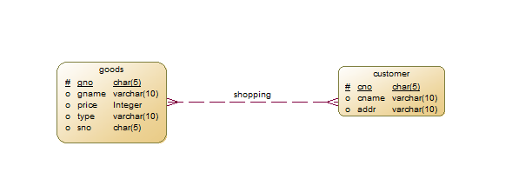
- 按要求完成的PDM（模型粘贴处）；（10分）
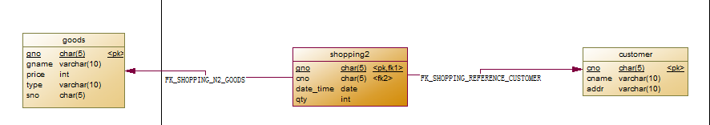

- 按要求生成的SQL脚本并将生成的数据库截图（答案粘贴处）；（10分）
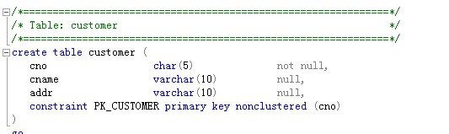
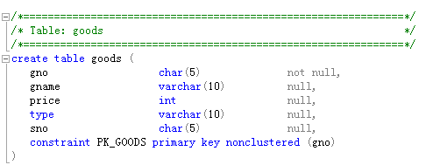
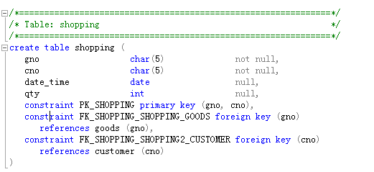
- 按要求提交CDM、PDM文件及SQL脚本和数据库文件；（10分）

- 求购买了G0001和G0002商品的顾客姓名（SQL语句和实验结果截图粘贴处）；（10分）
select distinct cname
from customer c, shopping s
where c.cno=s.cno and c.cno in
(select cno
from shopping
where gno='00002') and c.cno in
(select cno
from shopping
where gno='00001')
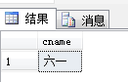

- 求每种商品的购买数量（SQL语句和实验结果截图粘贴处）；（10分）
select gno,sum(qty) as '购买数量'
from shopping
group by gno
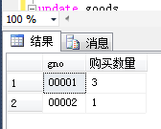

- 建立视图“C_顾客”，求至少购买了顾客C0010所购买所有商品的顾客号（SQL语句和实验结果截图粘贴处）；（10分）
create view c_顾客
as
select cno
from shopping s1
where not exists
(select *
from shopping s2
where cno='20191' and not exists
(select *
from shopping s3
where s1.cno=s3.cno and s3.cno=s2.cno))
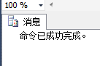
- 将所有的牙膏商品单价增加10%（SQL语句和实验结果截图粘贴处）；（10分）
update goods
set price=price*1.1
where gno='00001'

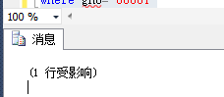

9、删除从未被购买的商品记录（SQL语句和实验结果截图粘贴处）。（10分）
delete from goods
where gno not in(
select g.gno
from shopping s,goods g
where g.gno=s.gno
)
